Чăваш Республикин  Канаш хулин  Депутатсен пухăвĕ  йышĂну  20.07.2023 № 38/6  ыш+н+в/ | 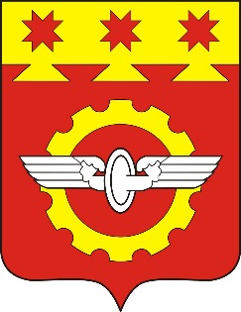 | Чувашская Республика  Собрание депутатов  города Канаш  РЕШЕНИЕ  20.07.2023 № 38/6

О внесении изменений в состав Совета по противодействию коррупции в городе Канаш Чувашской Республики

В соответствии с пунктом 5 Положения о Совете по противодействию коррупции в городе Канаш Чувашской Республики, утвержденного решением Собрания депутатов города Канаш Чувашской Республики от 28.12.2016 № 22/5, Собрание депутатов города Канаш Чувашской Республики РЕШИЛО:

1. Внести в состав Совета по противодействию коррупции в городе Канаш Чувашской Республики, утвержденного Решением Собрания депутатов города Канаш Чувашской Республики от 25.12.2020 № 6/7 (с изменениями от 26.03.2021 №8/4, от 29.10.2021 №15/4, от 25.11.2022 №29/6, от 27.04.2023 № 35/5) следующие изменения:
1.1. Вывести из состава:
Виссарова Евгения Георгиевича- начальника Канашского межрайонного следственного отдела Следственного комитета Российской Федерации по Чувашской Республике, член Совета (по согласованию).
1.2. Ввести в состав:
Коннова Владислава Дмитриевича- начальника Канашского межрайонного следственного отдела Следственного комитета Российской Федерации по Чувашской Республике, член Совета (по согласованию).
2. Контроль за выполнением настоящего решения возложить на постоянную комиссию Собрания депутатов города Канаш Чувашской Республики по укреплению законности, правопорядка и депутатской этики.
3. Настоящее решение вступает в силу после его подписания.

Глава города Савчук О.В.

